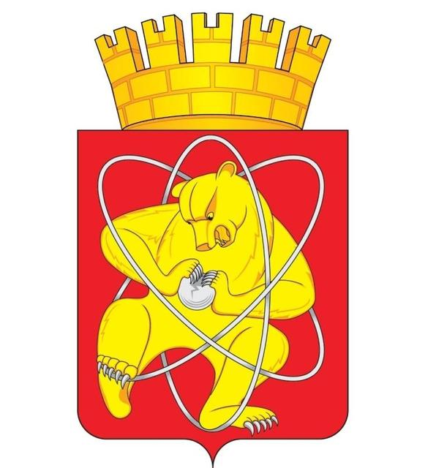

Муниципальное образование «Закрытое административно – территориальное образование Железногорск Красноярского края»

АДМИНИСТРАЦИЯ ЗАТО г. ЖЕЛЕЗНОГОРСК

ПОСТАНОВЛЕНИЕ

22.01.2019 № 102
г. Железногорск

Об утверждении изменений № 1 в Устав Муниципального автономного учреждения культуры «Парк культуры и отдыха»

В соответствии с Федеральным законом от 03.11.2006 № 174-ФЗ «Об автономных учреждениях», Уставом ЗАТО Железногорск, постановлением Администрации ЗАТО г. Железногорск от 01.11.2018 № 2073 «О внесении изменений в постановление Администрации ЗАТО г. Железногорск от 11.08.2009 № 1315п «Об исполнении полномочий Администрации ЗАТО г. Железногорск по реализации Федерального закона от 03.11.2006 № 174-ФЗ «Об автономных учреждениях», принимая во внимание письмо директора МАУК «ПКиО» от 27.12.2018 № 126,

ПОСТАНОВЛЯЮ:

1. Утвердить изменения № 1 в Устав Муниципального автономного учреждения культуры «Парк культуры и отдыха» (далее – МАУК «ПКиО») (Приложение).
2. Директору МАУК «ПКиО» (И.А. Кисловой):
2.1. В установленном законодательством Российской Федерации порядке представить в Межрайонную ИФНС России № 26 по Красноярскому краю на государственную регистрацию изменения № 1 в Устав МАУК «ПКиО».
2.2. Представить в КУМИ Администрации ЗАТО г. Железногорск копию листа записи Единого государственного реестра юридических лиц в пятидневный срок со дня получения вышеуказанного документа.
3. Управлению делами Администрации ЗАТО г. Железногорск (Е.В. Андросова) довести настоящее постановление до сведения населения через газету «Город и горожане».
4. Отделу общественных связей Администрации ЗАТО г. Железногорск (И.С. Пикалова) разместить настоящее постановление на официальном сайте муниципального образования «Закрытое административно-территориальное образование Железногорск Красноярского края» в информационно-телекоммуникационной сети «Интернет».
5. Контроль над исполнением настоящего постановления возложить на первого заместителя Главы ЗАТО г. Железногорск по жилищно-коммунальному хозяйству С.Е. Пешкова.
6. Настоящее постановление вступает в силу после его официального опубликования.

Глава ЗАТО г. Железногорск И.Г. Куксин

Приложение

УТВЕРЖДЕНЫ
постановлением Администрации
ЗАТО г. Железногорск
от 22.01.2019 № 102

ИЗМЕНЕНИЯ № 1
в УСТАВ

МУНИЦИПАЛЬНОГО АВТОНОМНОГО УЧРЕЖДЕНИЯ
КУЛЬТУРЫ
«ПАРК КУЛЬТУРЫ И ОТДЫХА»

Красноярский край,
ЗАТО Железногорск,
г. Железногорск

2019 год

- Подпункт 3.4.1 Устава изложить в новой редакции:
«3.4.1. Наблюдательный совет Учреждения (далее – Наблюдательный совет) создается в составе 9 членов.».

2. Подпункт 3.4.2 Устава изложить в новой редакции:
« 3.4.2. В состав Наблюдательного совета входят:
- представитель Учредителя - заместитель Главы ЗАТО г. Железногорск по социальным вопросам - 1 человек;
- представитель КУМИ Администрации ЗАТО г. Железногорск - 1 человек;
- представитель Совета депутатов ЗАТО г. Железногорск – 1 человек;
- представители работников Учреждения - 3 человека;
- представители общественности - 3 человека.».

3. Подпункт 3.4.3 Устава изложить в новой редакции:
«3.4.3. Срок полномочий Наблюдательного совета составляет 5 лет.».

